SULIT

SAINS
Kertas 1
Tahun 1
Januari - Mei
2019
1 jam

PENTAKSIRAN BILIK DARJAH (PBD) 2019
(JANUARI - MEI)
TAHUN 1

Nama : ……………………………………………………… Kelas : ………………………

SAINS
Kertas 1

Satu Jam

JANGAN BUKA KERTAS SOALAN SEHINGGA DIBERITAHU

- Kertas soalan ini mengandungi 40 soalan.
- Jawab semua soalan.
- Tiap-tiap soalan objektif diikuti oleh empat pilihan jawapan, iaitu A, B, C dan D. Bagi setiap soalan, pilih satu jawapan sahaja. Hitamkan jawapan kamu pada kertas jawapan objektif yang disediakan.
- Jika kamu hendak menukar jawapan, padamkan tanda yang telah dibuat. Kemudian hitamkan jawapan yang baharu.
- Rajah yang mengiringi soalan tidak dilukis mengikut skala kecuali dinyatakan.

Kertas soalan ini mengandungi 11 halaman bercetak

Soalan 1 - 10 (Topik : Kemahiran Saintifik)

1. Antara berikut, manakah yang tidak terlibat semasa memerhati ?

A. Penglihatan C. Sentuhan
B. Pendengaran D. Imaginasi

2. Rajah di bawah menunjukkan satu situasi.

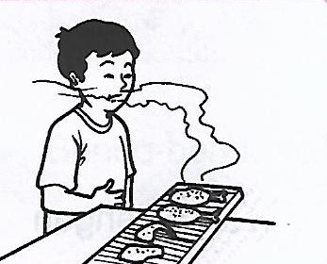

Deria yang digunakan dalam situasi di atas ialah ______________________.
A. deria sentuhan C. deria pendengaran
B. deria bau D. deria penglihatan

3. Deria manakah yang digunakan bagi membuat pemerhatian terhadap bintang di langit?

A. Telinga C. Kulit
B. Lidah D. Mata

4. Apakah kemahiran manipulatif yang sesuai bagi gambar rajah di bawah?
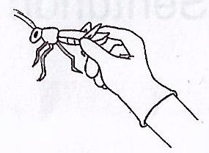

A. Melakar spesimen dengan betul
B. Mengendalikan spesimen dengan betul
C. Membersihkan alatan sains
D. Menyimpan alatan sains di tempat yang betul

5. Gambar di bawah menunjukkan Mary sedang melakukan suatu aktiviti.
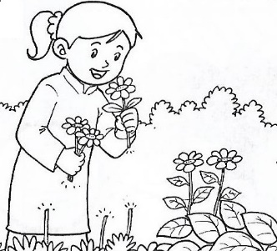

Apakah aktiviti yang sedang dilakukan oleh Mary tersebut?

A. Mendengar C. Menghidu
B. Melihat D. Merasa

6. Kita dapat merasa buah yang masam menggunakan deria ______________ .

A. sentuh C. lidah
B. tangan D. rasa

7. Rajah di bawah menunjukkan jari Sufi yang terasa panas apabila menyentuh secawan kopi yang masih panas.
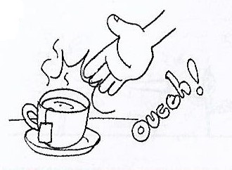

Deria yang terlibat dalam situasi di atas ialah _________________________ .
A. deria rasa C. deria sakit
B. deria sentuh D. deria penglihatan

8. Nyatakan bentuk komunikasi bagi gambar di bawah.

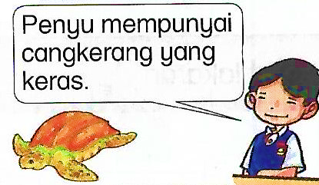

A. Lakaran C. Lisan
B. Tulisan D. Nyanyian

9. Kita boleh berkomunikasi dengan tiga cara iaitu lisan, tulisan dan __________ .

A. lakaran C. melihat
B. mendengar D. anggaran

10. Rajah di bawah menunjukkan Sunny sedang menjalankan satu aktiviti.

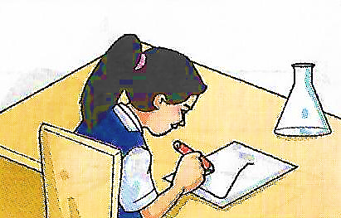

Apakah kemahiran manipulatif yang sedang dijalankan oleh Sunny?

A. Menggunakan alatan dan bahan sains
B. Menyimpan alatan
C. Membuat lakaran
D. Mengendalikan spesimen

Soalan 11 - 15 (Topik : Peraturan Bilik Sains)

11. Antara berikut yang manakah benar tentang peraturan bilik sains?

A. Berlari di dalam bilik sains
B. Minum air pili di dalam bilik sains
C. Membuang sampah ke dalam sinki
D. Mengemas bilik sains sebelum keluar

12. Rajah di bawah menunjukkan satu situasi.
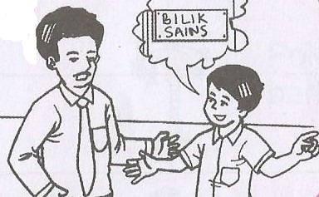

Apakah peraturan bilik sains yang ditunjukkan dalam rajah di atas?

A. Beratur sebelum masuk ke Bilik Sains
B. Bersih dan kemaskan Bilik Sains sebelum keluar
C. Minta kebenaran guru sebelum masuk ke dalam Bilik Sains
D. Bermain di dalam Bilik Sains
13. Apakah yang akan berlaku jika kita mematuhi peraturan Bilik Sains?

A. Bilik Sains menjadi kotor
B. Pembelajaran dapat dilakukan dengan berkesan
C. Berlaku kecederaan
D. Singki tersumbat

14. Apakah yang akan berlaku jika sampah dibuang ke dalam singki?

A. Singki akan tersumbat
B. Sampah akan hilang
C. Murid akan dimarahi oleh guru
D. Murid perlu membayar denda

15. Antara berikut, yang manakah kepentingan mematuhi peraturan Bilik Sains?

A. Supaya tidak dimarahi oleh guru
B. Supaya tiada peralatan yang rosak
C. Supaya tidak berlaku kemalangan dan kecederaan
D. Supaya Bilik Sains kekal kotor

Soalan 16 - 29 (Topik : Benda Hidup Dan Benda Bukan Hidup)

16. Antara berikut, yang manakah benda hidup?

A. Burung C. Kereta
B. Kapal terbang D. Bangku

17. Antara berikut yang manakah benda bukan hidup?

A. Manusia C. Pokok
B. Anak patung D. Katak

18. Manakah antara berikut, bukan ciri benda hidup?

A. Bernafas C. Bergerak
B. Membesar D. Tempat tinggal

19. Apakah ciri benda hidup yang ditunjukkan dalam rajah di bawah?
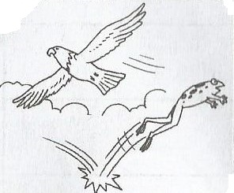

A. Membiak C. Bergerak
B. Membesar D. Bernafas

20. Apakah persamaan antara benda hidup dan benda bukan hidup di bawah?

A. Memerlukan makanan C. Membiak
B. Bernafas D. Bergerak

21. Lihat rajah di bawah.
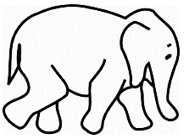

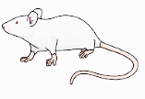
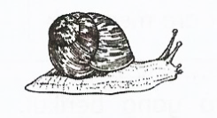

Susun haiwan-haiwan di atas mengikut urutan saiz daripada paling kecil kepada paling besar.

A. Siput, gajah, tikus C. Gajah, siput, tikus
B. Tikus, gajah, siput D. Siput, tikus, gajah

22. Haiwan manakah mempunyai saiz paling kecil?

A. Cacing C. Rama-rama
B. Rusa D. Katak

23. Haiwan manakah mempunyai saiz paling besar?

A. Kambing C. Zirafah
B. Panda D. Itik

24. Tumbuhan manakah mempunyai saiz paling besar?

A. Pokok kelapa C. Pokok pisang
B. Pokok padi D. Rumput

25. Benda hidup memerlukan makanan, ______________ dan udara.

A. air C. keluarga
B. permainan D. tidur

26. Rajah di bawah menunjukkan bahawa manusia, haiwan dan tumbuhan memerlukan ______________ untuk bernafas.

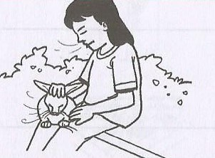

A. Angin C. Teman
B. Udara D. Haiwan

27. Mengapakah manusia dan haiwan memerlukan makanan?

A. Untuk membiak C. Untuk mendapatkan tenaga
B. Untuk mengecil D. Untuk tidur dengan selesa

28. Mengapakah manusia dan haiwan memerlukan tempat perlindungan?

A. Sebagai tempat tidur
B. Untuk berehat
C. Sebagai tempat riadah
D. Untuk berlindung daripada bahaya, hujan dan panas

29. Apakah yang akan berlaku jika manusia, haiwan dan tumbuhan tidak mendapat air?

A. manusia, haiwan dan tumbuhan akan lemas
B. manusia, haiwan dan tumbuhan akan layu
C. manusia, haiwan dan tumbuhan akan mati
D. manusia, haiwan dan tumbuhan akan pengsan

Soalan 30 - 35 (Topik : Manusia)

30. Lihat rajah di bawah.
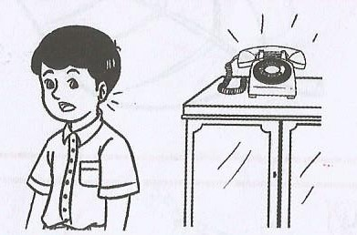

Deria yang digunakan dalam situasi di atas ialah ________________ .

A. deria pendengaran C. deria penglihatan
B. deria rasa D. deria sentuh

31. Antara berikut, manakah bahagian badan yang betul bagi rasa?

A. Kulit C. Mata
B. Lidah D. Telinga

32. Lihat rajah di bawah.
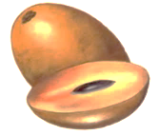

Apakah bentuk bagi buah ciku di atas?

A. Bulat C. Bujur
B. Tiada bentuk D. Segi empat

33. Lihat rajah di bawah.
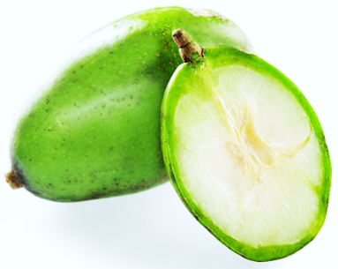

Apakah rasa bagi buah kedondong di atas?

A. Pahit C. Manis
B. Masin D. Masam

34. Rajah di bawah menunjukkan Sofea tidak dapat melihat di dalam gelap.
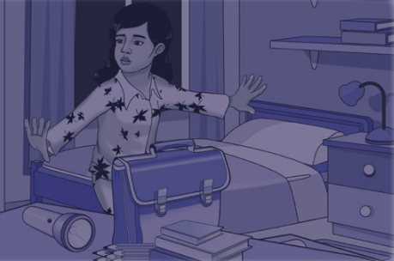

Lampu suluh

Apakah deria lain yang boleh Sofea gunakan untuk mencari lampu suluh?

A. Rasa C. Pendengaran
B. Sentuhan D. Bau

35. Antara berikut, manakah cara yang betul untuk menjaga keselamatan organ deria?

A. Merokok apabila dewasa
B. Makan dan minum ubat sesuka hati
C. Duduk dekat dengan televisyen semasa menonton
D. Jangan mendengar muzik pada tahap suara yang tinggi

Soalan 36 - 40 (Topik : Haiwan)

36. Rajah di bawah menunjukkan seekor haiwan.
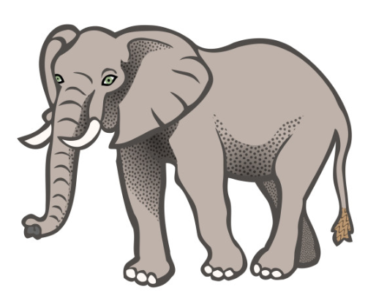

X

Namakan bahagian haiwan yang bertanda X di atas.

A. Gading C. Telinga
B. Belalai D. Sisik

37. Antara haiwan-haiwan berikut, haiwan yang manakah tidak mempunyai kaki?

A. Kura - kura C. Ikan
B. Lebah D. Katak

38. Rajah di bawah menunjukkan seekor haiwan.
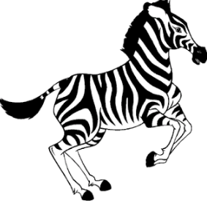

Apakah nama haiwan di atas?

A. Kuda C. Harimau
B. Kuda belang D. Singa

39. Antara haiwan-haiwan berikut, manakah haiwan yang mempunyai cangkerang?

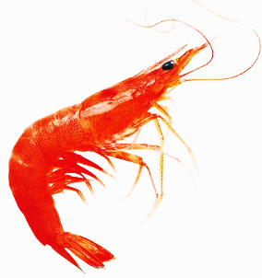
A.
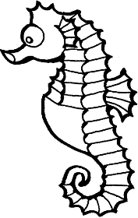
C.

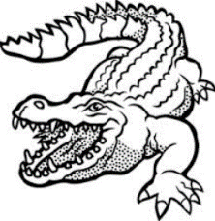
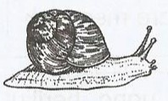
B. D.

40. Rajah di bawah menunjukkan seekor lembu.
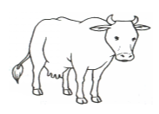
Tanduk

Apakah kepentingan tanduk?

A. Untuk memandu arah
B. Untuk melindungi diri daripada musuh
C. Untuk terbang
D. Untuk berenang

Kertas soalan tamat

SKEMA JAWAPAN

- D
- B
- D
- B
- C
- D
- B
- C
- A
- C
- D
- C
- B
- A
- C
- A
- B
- D
- C
- D
- D
- A
- C
- A
- A
- B
- C
- D
- C
- A
- B
- C
- D
- B
- D
- B
- C
- B
- D
- B

A) CARA PENGIRAAN MARKAH:

- Kertas 1 : 40 soalan = 40 markah
- Kertas 2 : 8 soalan = 40 markah

- Jumlah markah = $\frac{Kertas 1 + Kertas 2}{80}$x 100

- Markah penuh = 100 markah

B) JULAT MARKAH & TAHAP PENGUASAAN (TP):

Markah | Tahap Penguasaan (TP)
0 - 39 | TP 1
40 - 50 | TP 2
51 - 60 | TP 3
61 - 70 | TP 4
71 - 80 | TP 5
81 - 100 | TP 6

C) PENILAIAN OLEH GURU:

- Kemahiran & Proses (TP 1 hingga TP 6)
- Sikap & Nilai (TP 1 hingga TP 6)

Kedua-dua elemen di atas akan dinilai oleh guru yang mengajar mata pelajaran ini.

D) TAHAP PENGUASAAN KESELURUHAN

Item B dan C dijumlahkan.

